Repaso: Review
Vocabulario Write the name of the item shown.
- 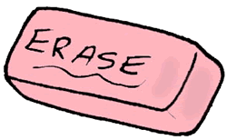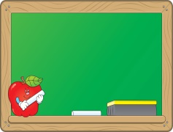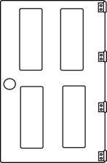
_____________________ 2. _________________ 3. _________________

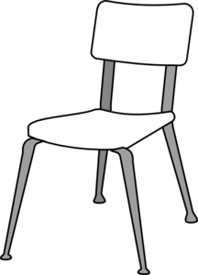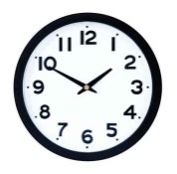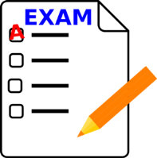
4. ______________________ 5. ___________________ 6. _________________
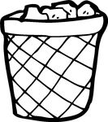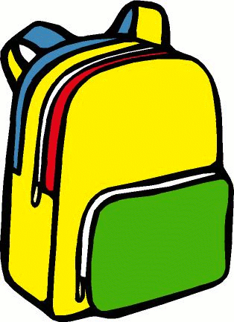
7. ______________________ 8. ___________________ 9. ____________________
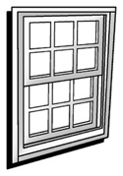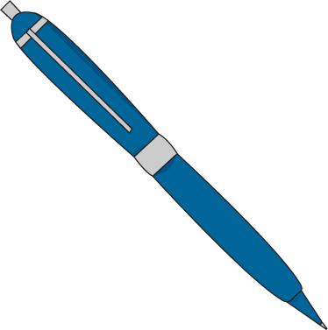
10. ____________________ 11. _________________ 12. ___________________

Verbs in the present tense
Choose the best verb to complete the sentence. Make sure you conjugate it in the present tense.
- Mi maestro ________________ (buscar/ enseñar) una pluma.
- Los estudiantes ________________(preguntar/ terminar) la prueba de la clase de química.
- Mi compañero de la clase de historia _________________(mirar/ llevar) la tarea en la mochila.
- Yo ________________(viajar/ dibujar) a México en diciembre.
- Nosotros __________________(desayunar/ practicar) en la cafetería.
- Mi amigo ____________________(trabajar/ mirar) los martes.
- Ellos ___________________(estudiar/ caminar) en la escuela.
- El chico _______________(tomar/ escuchar) música de Justin Bieber.
- Mi amigo _________________(preparar/ necesitar) una calculadora para la clase de matemáticas.
- Tú ______________ (descansar/ llegar) tarde a la clase de psicología.

Turn the following statements into questions.
Statements
- Juan habla inglés.
______________________________________________________________________________
- Mis compañeros de clase toman la clase de ciencias.
______________________________________________________________________________
- Tú dibujas en la clase de arte.
______________________________________________________________________________
- Ustedes miran la pizarra.
______________________________________________________________________________
- Nosotros terminamos el examen de geografía.
______________________________________________________________________________

Complete the questions with the correct interrogative words.

- ¿ _______________ años tienes?
- ¿ _______________ te llamas?
- ¿ _______________ libros de física hay en la clase?
- ¿________________ no hablas en español?
- ¿______ _____________ eres tú?
- ¿______________ visitas a tu familia?
- ¿_____________ es tu maestro de historia?
- ¿_____________ está la clase de biología?

Express likes and dislikes
Translate the following sentences.
- Juan doesn’t like to walk.
________________________________________________________________________
- I don’t like to sing.
________________________________________________________________________
- My classmates do not like to dance.
________________________________________________________________________
- You like to draw.
________________________________________________________________________
- I like to listen to music.
________________________________________________________________________

Write the definition of these interrogative words:

¿Adónde? | ¿Cuánto/a? | ¿Dónde?
¿Cómo? | ¿Cuando/a? | ¿Por qué?
¿Cuál? ¿Cuáles? | ¿Cuántos/as? | ¿Qué?
¿Cuándo? | ¿De dónde? | ¿Quién?  ¿Quiénes?

